Rysowanie grafów instrukcja użytkownika

Aby uruchomić program potrzebujemy:
- Systemu linux
- biblioteki GTK3
- skompilować projekt (do tego celu najlepeij skorzystać z załączonego pliku Makefile)
Opis interfejsu użytkownika
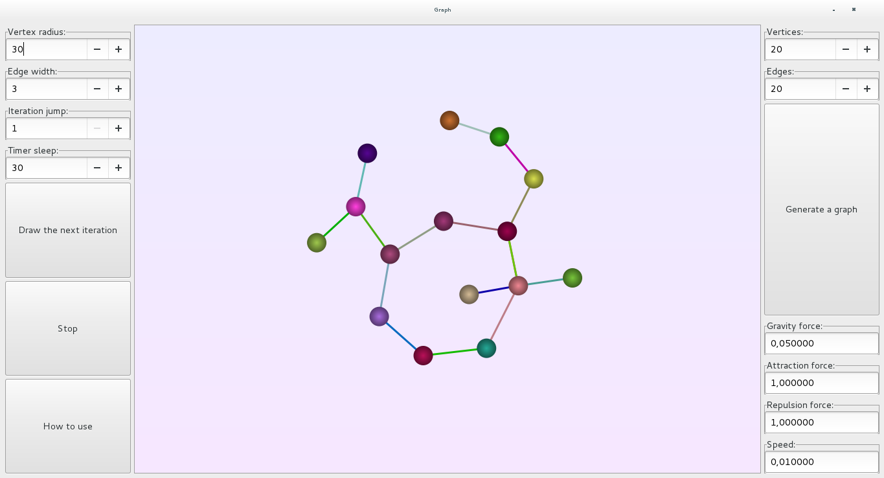
- Vertex radius – odpowiada za wielkość wierzchołka
- Edge width – grubość krawędzi
- Iteration jump – definiuje ile razy wykona się obliczenie pozycji wierzchołków przed narysowaniem grafu (im więcej tym wierzchołki szybciej przemieszczają się po ekranie)
- Draw next iteration – wylicza nowe pozycje wierzchołków i rysuje graf(przydatne kiedy automatyczna animacja jest wyłączona)
- Start/Stop – włączenie/wyłączenie automatycznej animacji
- How to use – Wyświetla prostą instrukcję

- Vertices and Edges – ustawia ile wierzchołków i krawędzi będzie miał generowany graf(zmiana tych wartości nie wpływa na graf, który obecnie jest na ekranie)
- Generate graph – generuje graf z parametrami - Vertices, Edges oraz losowymi pozycjami wierzchołków(naciśnięcie spowoduje utratę grafu, który jest na ekranie!)
- Gravity force – wartość z jaką wierzchołki przyciągane są do środka planszy (zbytnie zwiekszanie/zmniejszanie tej wartości nie jest zalecane – może prowadzić do utraty dokładności w obliczeniach przez co wierzchołki zaczynają „drgać”)
- Attraction force – wartość z jaką przyciągają się wierzchołki, które są połaczone (zbytnie zwiekszanie/zmniejszanie tej wartości nie jest zalecane – może prowadzić do utraty dokładności w obliczeniach przez co wierzchołki zaczynają „drgać”)
- Repulsion force – wartość z jaką wierzchołki odpychają się (zbytnie zwiekszanie/zmniejszanie tej wartości nie jest zalecane – może prowadzić do utraty dokładności w obliczeniach przez co wierzchołki zaczynają „drgać”)
- Speed – parametr, który ustala jak szybko przemieszczają się wierzchołki(zwiekszanie tej wartości nie jest zalecane – może prowadzić do utraty dokładności w obliczeniach przez co wierzchołki zaczynają „drgać”. Jeśli chcemy przyspieszyć rysowanie należy zwiększyć Iteration jump)

Modyfikowanie grafu
Zmiana pozycji wierzchołka:
- kliknij lewym przyciskiem myszy na wierzchołek, który chcesz przesunąć
- niepuszczając przycisku przesuń kursor
Dodanie wierzchołka:
- klijnik prawym przyciskiem myszy w miejsce gdzie ma pojawić się się nowy wierzchołek
Usunięcie wierzchołka:
- kliknij prawym przyciskiem myszy na wierzchołek, który ma zostać usunięty

Dodanie krawędzi:
- kliknij środkowym przyciskiem myszy na wierzchołek, z którego ma zostać poprowadzona krawędź
- trzymając przycisk przesuń kursor nad wierzchołek, do którego ma być poprowadzona krawędź
- puść przycisk
Usunięcie krawędzi:
- kliknij środkowym przyciskiem myszy na krawędź którą chcesz usunąć

Podsumowując:
- Lewy przycisk odpowiada za przemieszczanie wierzchołka
- Środkowy prycisk odpowiada za mowyfikowanie krawędzi
- Prawy przycisk odpowiada za modyfikowanie wierzchołków

*Aplikacja była testowana na systemie Debian 8 (środowisko graficzne Gnome3), gdzie nie wymagała doinstalowania żadnych bibliotek.

